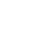
1．2化学实验室之旅
【学习目标】
1、认识常用的化学仪器，了解常用化学仪器的使用方法。
2、初步认识学习药品的取用操作。
【课前预习】
一、实验室的安全知识（阅读课本P7、P12，完成下列问题）
（1）“三不”原则：不能___________、不要______________、不得_____________。
（2）用剩药品的处理：不要_______，不要___________，更不能_____________，应该______________
（3）使用浓酸、浓碱等强腐蚀性药品时，必须特别小心，如不慎沾到皮肤上应____________，再______________。
（4）使用酒精灯时，禁止______________添加酒精，禁止_______________引燃另一盏酒精灯，万一洒出的酒精在桌面燃烧起来，应立即_____________。
二、写出下列常用仪器的名称并认识其用途及注意事项（课本P8—9）
1、
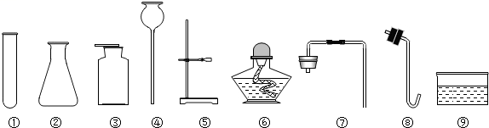
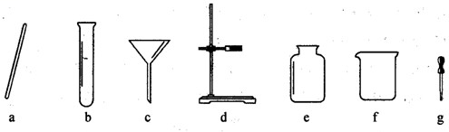
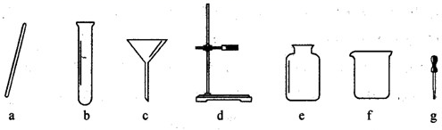
I____ j____ k____ l____ m____ n____
2、液体药品一般盛放在_______或滴瓶中，固体药品一般盛放在_______中，气体
药品一般盛放在______中。
- 认识化学用语——元素符号（查阅课本58页，规范书写下列元素符号及名称）
钠Na

镁Mg
铝Al

硅Si
磷P

【自我检测】
1．写出下列实验所需主要仪器的名称（只写一种）
（1）量取一定体积的液体__________________________。
（2）用作收集或贮存少量气体时需用________________。
（3）溶解较多量固体时应用________________________。
（4）给物质加热时需用____________________________。
（5）少量试剂反应时需用__________________________。
（6）将试管置于酒精灯上加热需用__________________。
2.有如下仪器：a．量筒b．玻璃棒c．药匙d．托盘天平e．蒸发皿f．胶头滴管，请回答(填仪器序号即可)：
(1)称量固体药品的是 。
(2)取用固体药品的是 。
(3)量取液体体积的是 。
(4)可用于搅拌液体的是 。
(5)用于给液体加热的是 。
(6)用于吸取和滴加少量液体的是 。
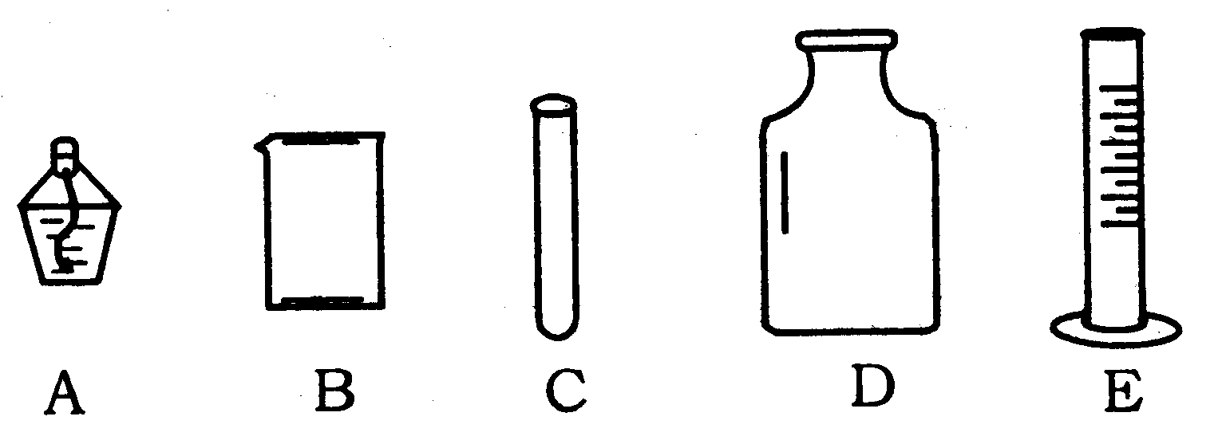
3.下列仪器中能作较大量试剂反应容器的是（填标号，下同） ，用作收集和贮存少量气体的是 ，可直接加热的仪器是 ，A仪器的名称是 。

4. 请根据下图回答问题
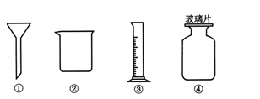
(1)按序号分别写出各仪器的名称：
① ；② ；③ ；④ 。
（2）可用于过滤的仪器是 ；用于收集气体的仪器是 。
5.【思考】可直接进行加热的玻璃仪器有哪些？
。
【难点突破】
一．化学基本实验操作
(一)药品的取用
安全原则：不得用手摸、不得用嘴尝、不得直接闻
1.取用原则：
节约原则：在没有用量要求时，液体药品取________，固体药品取_______

2.取用方法
（1）固体药品：取用粉末状药品用______或_______，取用块状药品用_________
操作要点：一 二 三 _______
【操作一】练习固体药品的取用
1．粉末状固体药品的取用；
2. 块状固体药品的取用。
（2）.液体药品的取用
a.没有定量要求时——直接倾倒法取液
操作要点：瓶塞要 放，标签 手心，瓶口紧挨试管口。
b.取一定量体积的液体——用量筒准确
操作要点：先倾倒，后定液，
读数时，量筒须______，视线与________________保持水平。
c.滴管的使用
操作要点：滴管______在管口上方，不可_________，也不可_________。即“垂直悬空”。
【操作二】练习液体药品的取用
- 直接倾倒法取1--2ml液体
2.准确量取5ml液体
（二）给物质加热
外焰
了解酒精灯的构造 内焰
焰心
（注意：______温度最高，所以应用_____加热，用焰心加热容易炸裂试管）
操作要点：
- 要用__________点燃酒精灯，熄灭时要用_______盖灭。
- 将试管夹从__________往上套，夹在试管________，先将试管____________，然后用__________对准试管内加热的物质集中加热。
- 加热时，试管内液体体积不能超过试管容积的___________。
- 加热时，试管口不得___________________。
【操作三】用酒精灯加热液体至沸腾。
【小组讨论】某同学在加热试管后对其进行洗涤时发现试管底部炸裂，请分析造成试管炸裂的原因有哪些？
______________________________________________________________________________________________________________________________________ ______
（三）仪器的连接
操作要点：
1．由下而上，从左到右。
2．拆除时，从上到下，从右到左。
3．乳胶管的口径应比玻璃导管的口径略小，其密封性才能更好。
4．橡胶塞进入试管等仪器口约1/2—2/3为宜。玻璃管进入乳胶管约1cm为宜。
导管穿过橡皮塞约0.5cm为宜。
（四）仪器的洗涤
操作要点：
- 先将________________，然后用水冲洗，必要时用试管刷刷洗。（洗干净玻璃仪器的标志是：_______________________，也不聚成水滴）
- 洗干净的试管应________放置于试管架上。
- 将实验仪器整齐的放在实验桌上，擦干台面，清理台面及周围的垃圾。
【操作四】仪器的洗涤与整理
【随堂练习】
- 基础过关
1.能在酒精灯上直接加热的仪器是（ ）
A．试管 B．量筒 C．烧杯 D集气瓶
2.如图所示，点燃和熄灭酒精灯的操作中正确的是（ ）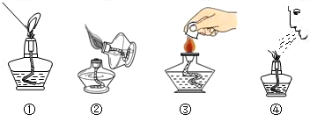
A．①④ B．②③ C．①③ D．②④
3.下列实验操作不正确的是（ ）
A． 给试管内液体加热时，试管口不对着人
B． 实验要节约药品，实验剩余的药品要放回原瓶
C． 取液后的滴管，应保持橡胶帽在上，不要平放或倒置
D． 用酒精灯给物质加热时，应使用酒精灯火焰的外焰部分
4.给3mL液体加热，需使用的仪器有（ ）
①试管 ②烧杯 ③试管夹 ④酒精灯 ⑤蒸发皿 ⑥石棉网⑦铁架台（铁圈）
A．①③④⑤ B．②④⑥ C．①③④ D．②④⑥⑦
5.下列有关仪器使用或用途的叙述中正确的是（ )
A．托盘天平，称量时把称量物放在右盘，砝码放在左盘
B．胶头滴管，向试管中滴加液体时应将胶头滴管伸入试管内
C．酒精灯，熄灭酒精灯时可用嘴吹灭
D．试管：加热时所盛液体体积不得超过试管容积的1/3
6.下列实验基本操作或事故处理，正确的是（ ）
①具有腐蚀性、易潮解的药品不能直接放在天平托盘上称重
②将试管夹从试管管口往下套
③将鼻孔凑到集气瓶口闻药品的气味
④一般用药匙或镊子取用固体药品
⑤为了节约药品，将用剩的药品放回原试剂瓶
⑥酒精灯打翻着火，用湿抹布扑盖．
A.①②④⑤ B．③⑤ C．①④⑥ D．①④⑤⑥
7.下列化学实验操作，正确的是（ ）
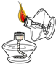
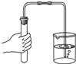
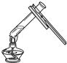
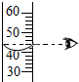

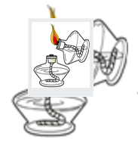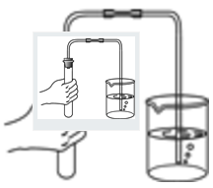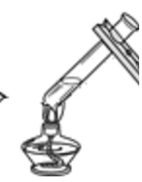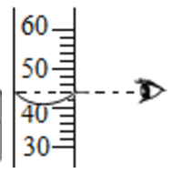
A 点燃酒精灯 B . 检查气密性 C . 加热液体 D. 读取液体体积
8.下列操作正确的是（ ）
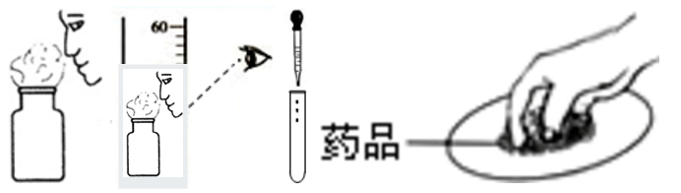
A．闻气体气味 B. 取用液体 C. 滴加液体 D. 取用固体
9. 下列基本实验操作中，正确的是（ ）
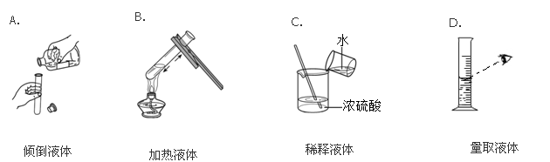
10.正确剩余药品的处理方法是（ ）
A．拿出实验室 B．留在实验台上，准备下次实验用
C．倒入废液缸中 D．放回原试剂瓶
11.实验结束后，图中仪器的处理方式正确的是（ ）

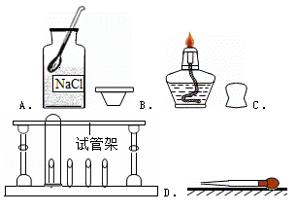
12．下列试剂中：①氧化铜粉末②石灰石块③试剂瓶中的盐酸
应该用药匙取用的是 ，应该用镊子夹取的是 ，应该用滴管吸取的是 。
- 用容积为30mL的试管加热某种液体时，试管中液体的体积不超过________mL。
14．如图所示，将一根火柴梗横放在酒精灯的火焰上，1~2s钟后取出，观察到火柴梗
哪处先碳化（变黑），此实验说明_______________。
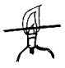

二．同步培优
1.下列实验操作正确的是（ ）
A． 为防止药品滴在桌面上，胶头滴管可伸入试管内部滴加液体
B． 用量筒取13.37mL的稀硫酸
C． 给试管内液体加热时，液体体积不超过试管容积的1/4
D． 向酒精灯内添加酒精时，不能超过酒精灯容积的2/3
2.用试管加热固体时，有时因操作不正确而出现试管炸裂的现象，其原因可能是( )
A． 加热前试管外壁干燥
B． 加热不均匀，局部温度过高
C． 试管口略向下倾斜了
D． 试管夹夹在试管中上部了
3.用量筒量取液体时，正确的读数方法是：视线应与量筒内凹液面的____________保
持水平，若仰视量筒，则读数_____________，若俯视量筒，则读数_____________。
4.某同学用量筒量取一定体积的液体，先仰视读出液体体积为20毫升，该生倾倒出部分液
体后，又俯视读其体积为10毫升．则倒出液体的体积为（ ）
A．10毫升 B．大于10毫升 C．小于10毫升 D．无法判断

